https://vk.com/wall-54110281_59264 - Баскетбол женский суперфинал Чемпионата АССК России г. Саранск 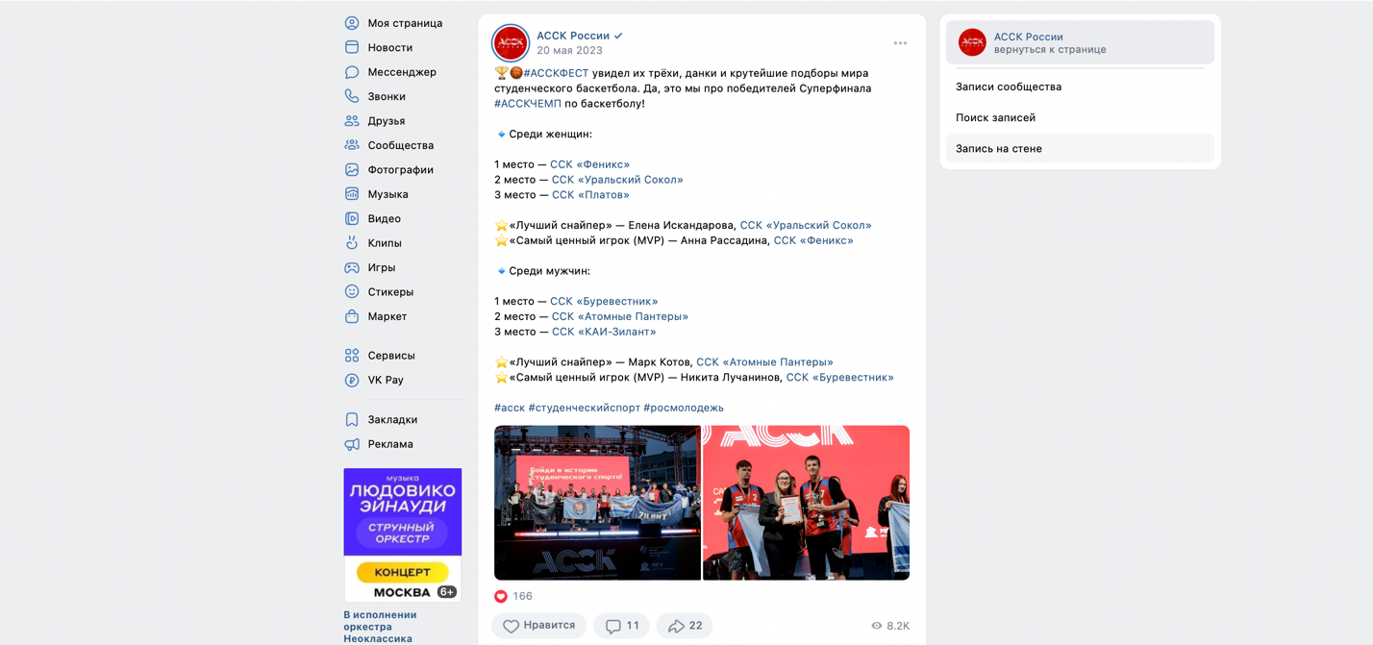

https://vk.com/wall-54110281_59268 - Бадминтон суперфинал Чемпионата АССК России г. Саранск

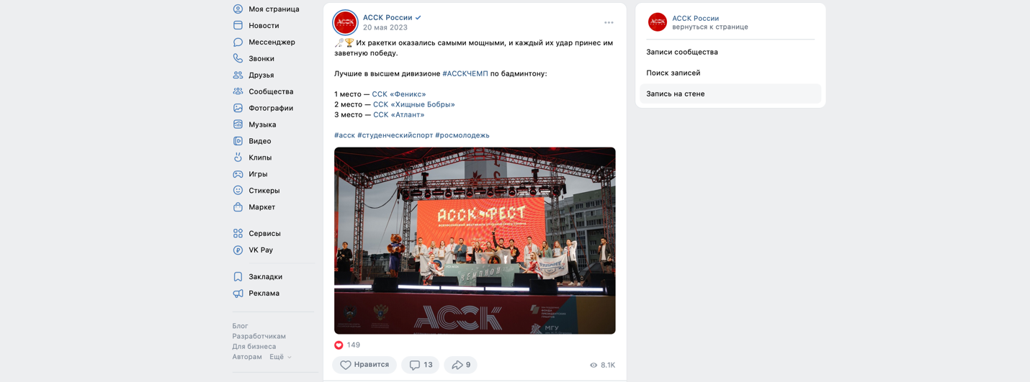

https://vk.com/wall-54110281_56140 - Регби мужскй на II Всероссийском зимнем фестивале массовых видов спорта АССК России в г. Красноярске
